软件需求分析报告

引言

编写目的
在当前网络信息时代下，计算机技术和软件技术的不断更新以及acm爱好者的不断增加，为了培养更具竞争型的选手，网页acm远远不能满足需求。随着信息技术的发展，浙江工业大学的online judge系统http://acm.zjut.edu.cn/在很多的方面不能满足用户的需求。比如不能进行在线的discuss，在举行大型比赛的时候参赛人数不能超过200，否则服务器很可能会down。这是一个基于B/S的在线判题系统，由于开发者早已离校，多年没有更新维护，可用性已经很差。基于这样的事实，作者计划开发一个基于C/S的在线判题系统，用户在登录客户端之后可以练习，参加比赛，和讨论交流。相信这样的一个系统会给很多编程初学者一定的帮助。

项目风险
首要风险承担者包括：
- 任务提出者：王俊俏小组
- 软件开发者：王俊俏小组
- 产品使用者：浙江工业大学程式设计学习者

预期读者
列举本软件产品需求分析报告所针对的各种不同的预期读者，例如，可能包括：
- 用户：浙江工业大学程式设计学习者
- 开发人员：王俊俏、范利宁、陈佳明:
- 测试人员: 蔡逸，陈浩
- 文档编写入员：赵文静，王娜

参考文献
《Design of Automata Online Judge》，Xiaoyu Du，Chao Yi，北京师范大学。
《Online Judge系统的设计开发》，王腾 姚丹霖，国防科大计算机学院。
《Windows API》，范文庆，周彬彬，人民邮电出版社。
《C++ GUI Qt4编程》，Jasmin Blanchette, Mark Summerfield，电子工业出版社。
《计算机操作系统》，汤小丹，西安电子科技大学出版社。

综合描述

产品的状况
当前主流的在线判题系统都是B/S和C/S两种模式的。B/S模式做的比较好的有国内最火的北京大学的POJ(http://poj.org/)和浙江大学的ZOJ(http://acm.zju.edu.cn/onlinejudge/)，国外的有美国的弗吉尼亚大学的UvaOJ（http://uva.onlinejudge.org/）和俄罗斯的codeforce（http://www.codeforces.com/），基于C/S模式的有PC^2系统（ACM/ICPC区域赛使用的判题系统）和美国TopCoder社区的在线竞技场（Contest Arena）。
这里主要分析下后2者的情况。PC^2和Topcoder的Arena都有一个共同的特点就是用Java开发的，那么要运行这样的系统，本地计算机必须有JRE虚拟机环境，这给初学者带来比较大的困惑。PC^2系统由于只是用于比赛，所以没有在线交流这个模块，而Topcoder的Arena支持参赛者在线直接文字交流。另外，TopCoder的Arena最大可以支持2000多人同时连接，提交代码和后台评测，非常强大稳定。

产品的功能
1）功能：此系统的功能主要有三个：个人练习，举办比赛，登录用户之间的交流。一个用户登录之后可以看见其他登录了的用户，类似qq群。系统管理员登录之后可以添加比赛，添加题目等操作。
2）安全与保密要求：登陆系统时，需验证身份和密码，用户名密码以加密的形式保存在数据库中。

用户类和特性
- 系统管理员可以添加比赛，添加题目和对题目、比赛修改等管理操作。能对用户信息（用户名、密码、战绩、积分、做题记录、比赛记录）进行管理。
- 用户可以查看自己的用户信息（账号，战绩，积分等），做练习，参加比赛，可以看见其他登录了的用户，可以和其他用户聊天，类似qq群，可以查看自己的做题记录，比赛记录和某道题目的做题情况，某个比赛的参赛情况和成绩排名。

运行环境
开发环境：Dell inspiration 1420笔记本，主频2.0GHz，内存3G，Win7操作系统。
运行环境：客户端可以在Windows，Linux等主流PC操作系统上运行，由于是C++ Qt开发，故无需任何虚拟机设备。服务器端需要有SQL server 2008数据库支持。

设计和实现上的限制
由于要查询很多的Windows API，所以Judge内核开发采用Visual Studio 2010。界面开发采用C++ Qt4。数据库采用SQL server 2008. 硬件方面没有太大限制。
服务器：PentiumIII 500 以上或更高，内存:1GB 以上；硬盘：至少10G 以上； CD－ROM：16 倍速以上；网卡：10ＭＢ/100ＭＢ自适应； 16 倍速以上；网卡：10ＭＢ/100ＭＢ自适应，至少一台工作站，使用TCP/IP 协议。
用户单位机构方面：使用该系统，客户原有体系几乎不需要太大的变化，这是个即装即用的平台软件，对人员数量和技术的要求不高。

假设和约束(依赖)
- 工期约束：6月底
- 人员约束：王俊俏小组，工作人员少。
- 设备约束：基本的办公条件，一台电脑和若干参考书籍
- 地理位置约束：浙江工业大学局域网

外部接口需求

用户界面
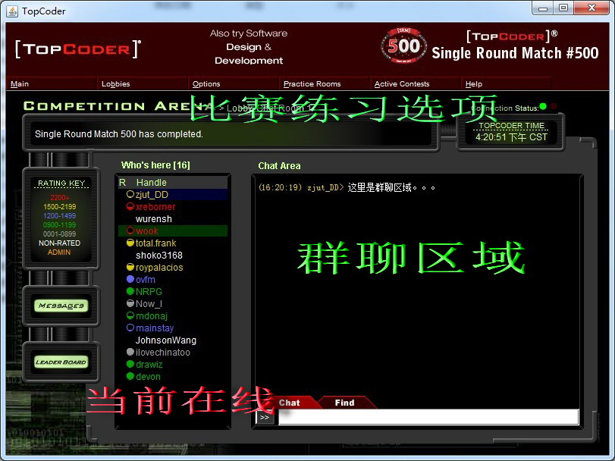
菜单：Main、Lobbies、Options、Practice Rooms、Active Contests、Help6个标准按钮
练习模块：显示练习情况
比赛模块：显示比赛情况
聊天模块：显示在线情况和当前聊天记录

硬件接口
- 支持的硬件类型：硬件方面没有太大限制，装有Windows，Linux等主流PC操作系统的一般笔记本和台式机均可。
- 使用的通讯协议：TCP/IP 协议。

软件接口
- 操作系统: Windows，Linux等主流PC操作系统
- 数据库: SQL server 2008
- 工具: Dell inspiration 1420笔记本，主频2.0GHz，内存3G，Win7操作系统

系统功能需求
- 系统的功能主要有三个：个人练习，举办比赛，登录用户之间的交流。
- 系统管理员登陆系统时，需验证身份和密码，登录之后可以添加比赛，添加题目和对题目、比赛修改等管理操作。管理员能对用户信息（用户名、密码、战绩、积分、做题记录、比赛记录）进行管理。
- 用户登陆系统时，需验证身份和密码，登录之后可以查看自己的用户信息（账号，战绩，积分等），做练习，参加比赛，可以看见其他登录了的用户，可以和其他用户聊天，类似qq群，可以查看自己的做题记录，比赛记录和某道题目的做题情况，某个比赛的参赛情况和成绩排名。
- 系统可显示在线情况和当前聊天记录。
- 系统常见问题可见帮助。
- 练习时，系统记录题目的题号、计算时间以及相应得分。
- 竞技时，系统根据相应的得分评判胜负并排名。竞技时不能聊天。
- 平台由用户操作。
- 安全与保密要求：用户名密码以加密的形式保存在数据库中。

性能需求
- 相互合作的用户数量:该系统支持 人同时登陆， 人同时在线练习， 人同时在线比赛，人同时聊天；
- 系统支持的并发操作数量：允许 人同时提交，无提交次数限制；
- 响应时间：判题速度要求，排名速度要求；
- 容量需求
  - 存储器；
  - 磁盘空间；
  - 数据库中表的最大行数。

安全措施需求
安全与保密要求：登陆系统时，需验证身份和密码，用户名密码以加密的形式保存在数据库中。

词汇表
名词解释
OJ：Online Judge，在线判题系统
Judge返回的结果：
Yes： 程序通过了全部的测试数据。
CE： Compile Error编译错误。
WA： Wrong Answer答案错误。
TLE： Time Limit Exceeded超过时间限制。
MLE： Memory Limit Exceeded 超过内存限制。
RE： Runtime Error运行时程序崩溃。
PE： Presentation Error格式错误。

分析模型

系统总体框架图：
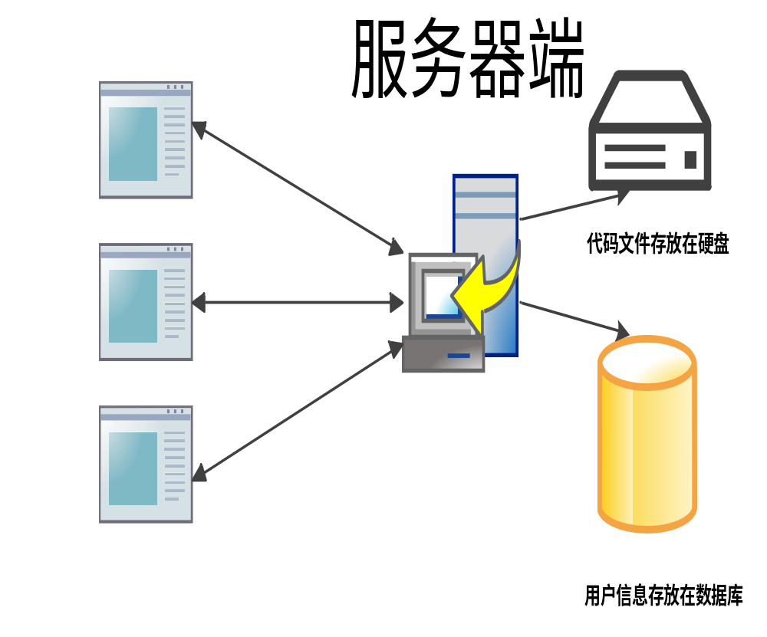

系统流程图。

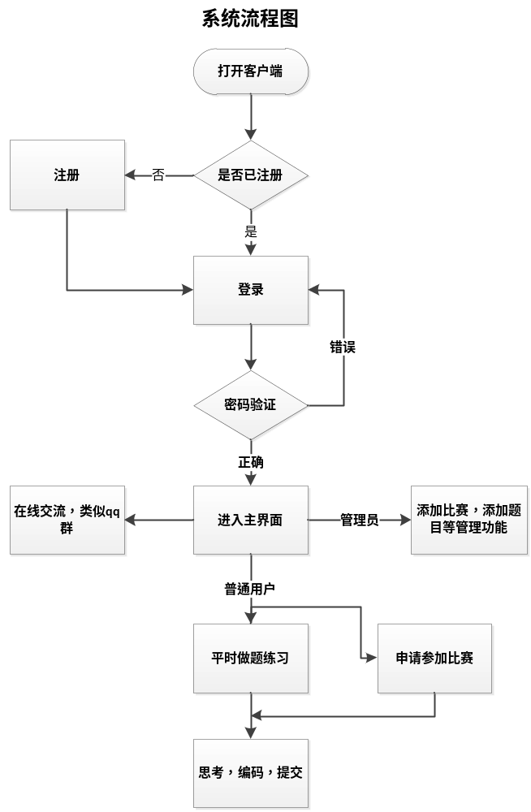

数据流程图:

